Procedure herinstallatie sato ws480 Dt als die plots traag wordt

alle oude seagull drivers weghalen via de seagull driver wizard
die staat normal in een seagull map:
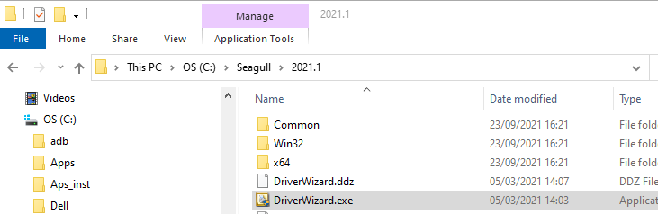
de sato printer uitzetten en dan de printer via deze driver de-installeren
(pc herstarten)

instal sato via de sato installer:
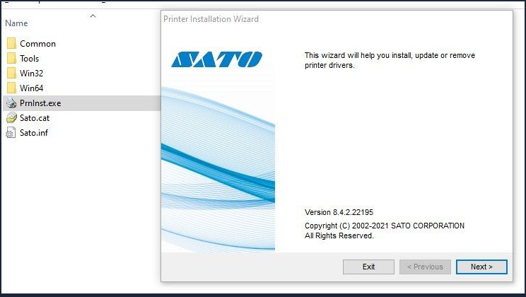

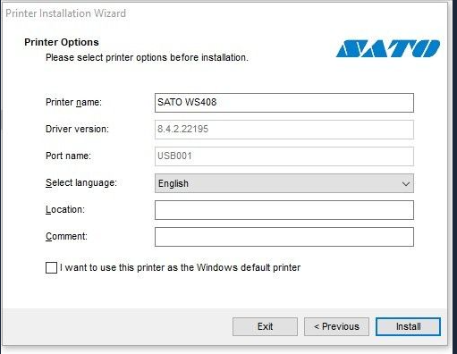

180° draaien via de preferences in de installer
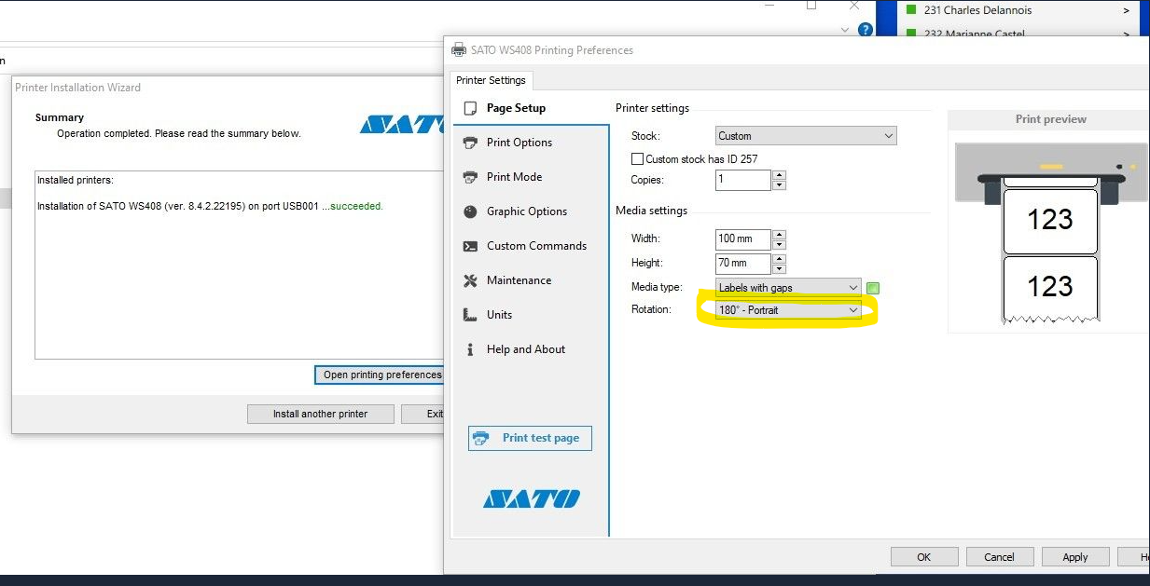
of via de preferences in windows printers:
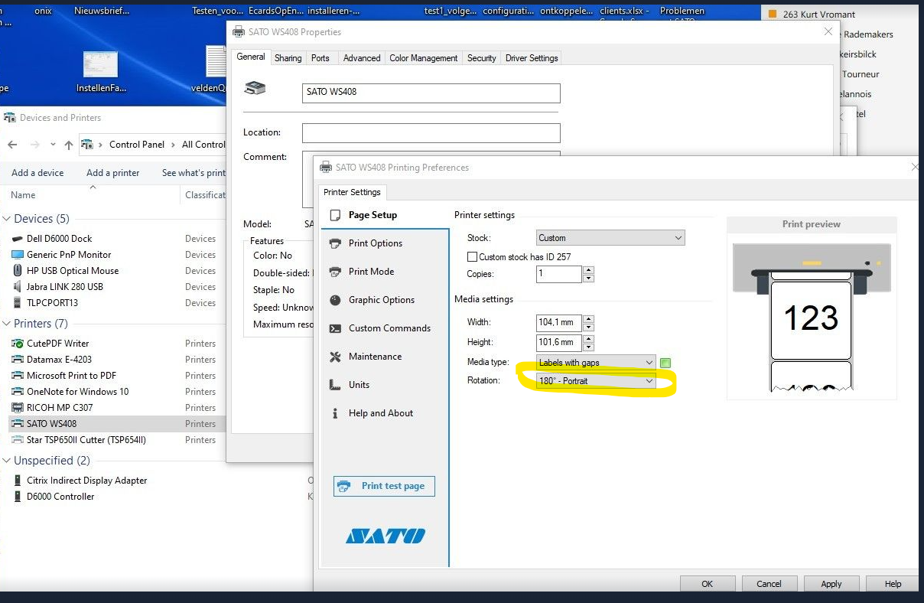
configuratie medialog goedzetten
in de instellingen van medialog in het tablad van de printer de printer met zijn nieuwe naam herselecteren en bewaren, idem in het tablad ervoor.
dan medialog herstarten en testen.

